Cài đặt Static ip trên ubuntu

1. Chuẩn bị

* Server Ubuntu 18.04

1. Cài đặt IP tĩnh
2. Check ip của server và ip gateway

* Ta dùng lệnh

ip a : kiểm tra ip của server.

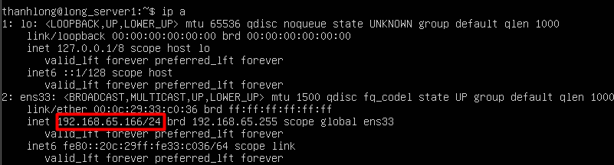

ip r : Kiểm tra ip gateway.

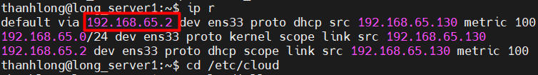

Theo như hình trên, ip của server là **192.168.65.166/24** và ip gateway là **192.168.65.2.**

* Kiểm tra xem tính năng cloud-init đã tắt chưa bằng lệnh:

sudo cat /etc/cloud/cloud.cfg.d/subiquity-disable-cloudinit-networking.cfg

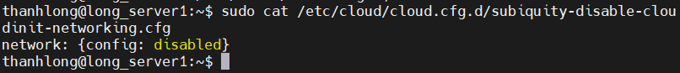

Config disabled như trong ảnh là đã tắt rồi

1. Cài đặt static ip và gateway

* Ta truy cập vào thư mục của netplan:

cd /etc/netplan/

ll –a

để xem file config tên là gì:

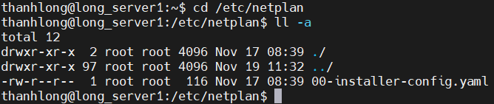

Như ta thấy file config ở đây là **00-installer-config.yaml**:

Ta dùng vim để sửa file và config như sau;

Sudo vim 00-installer-config.yaml

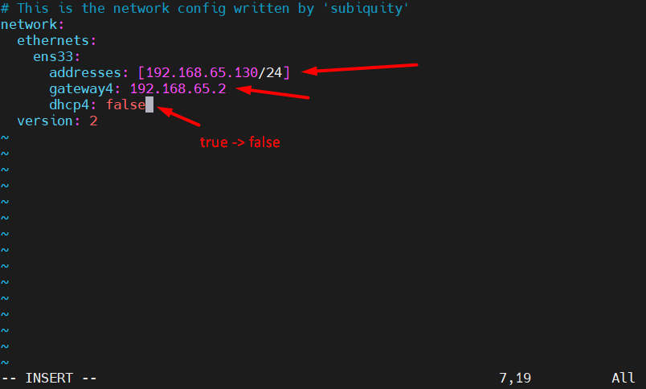

* Thêm và sửa các dòng ở trên:
  + Adresses: ip static mà bạn cố định.
  + Gateway: ip gateway của bạn.
  + DHCP: chuyển từ true sang false để tắt tính năng dhcp.

Sau khi sửa xong lưu và thoát.

* Tiến hành test config mới xem đã ổn chưa ta chạy lệnh:

Sudo netplan try

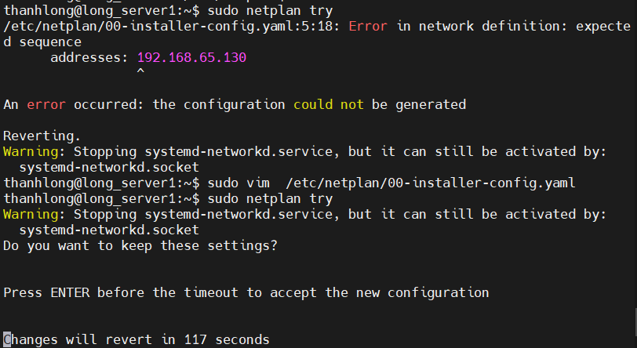

Ta sẽ có 120s để test, bạn kiểm tra bằng lệnh ping:

Ping 192.168.65.130

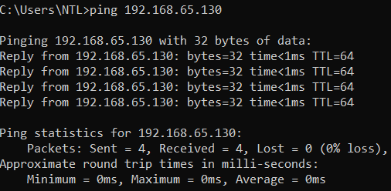

Sau khi kiểm tra không gặp lỗi thì ta chạy lệnh để áp dụng các thay đổi;

Sudo netplan apply

Cuối cùng reboot lại server

Sudo reboot

1. Kết quả

Ta kiểm tra bằng lệnh :

ip a

